Отчет по реализации услуг
Необходим отчет по нормативам и по ПУ с разбивкой по л/с и сводно по домам.
Либо сделать отдельно каждый отчет либо включить возможность создания в одном отчете несколько вариантов.
Вариант 1. Начисления по нормам потребления с разбивкой по л/с. ( только услуги по нормам)
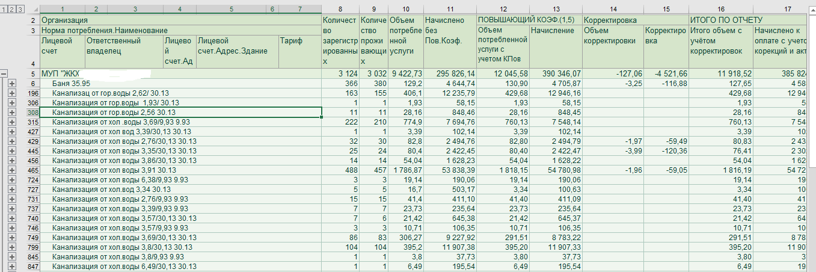
В развернутом виде:
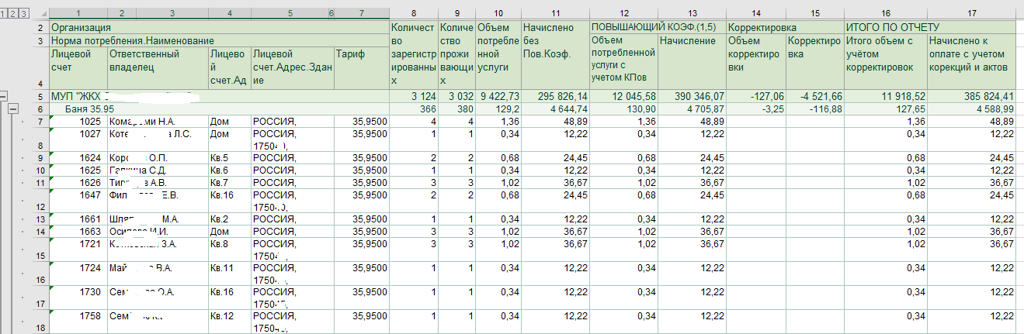
Структура отчета:
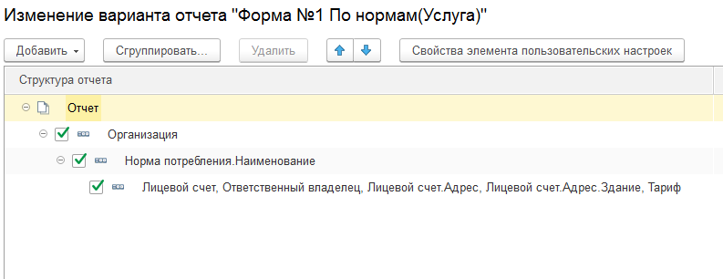
Поля:
- кол-во зарегистрированных
- кол-во проживающих
- Объём потреблённой услуги ( кол-во проживающих * норматив)Пример л/с 1025(норматив 0,34 * 4 =1,36)
- Начислено без повышающего коэфф. ( объём потреблённой услуги * Тариф) Пример л/с 1025 ( 1,36*35,95=48.89)
- Объём потреблённой услуги с учётом повышающего коэф.
- Начисление с учетом пов.коэф.
- Начислено повышающий коэф. (добавить графу)
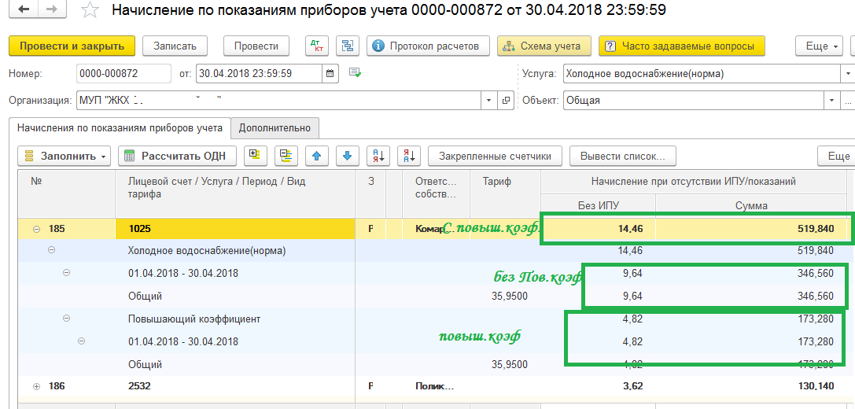
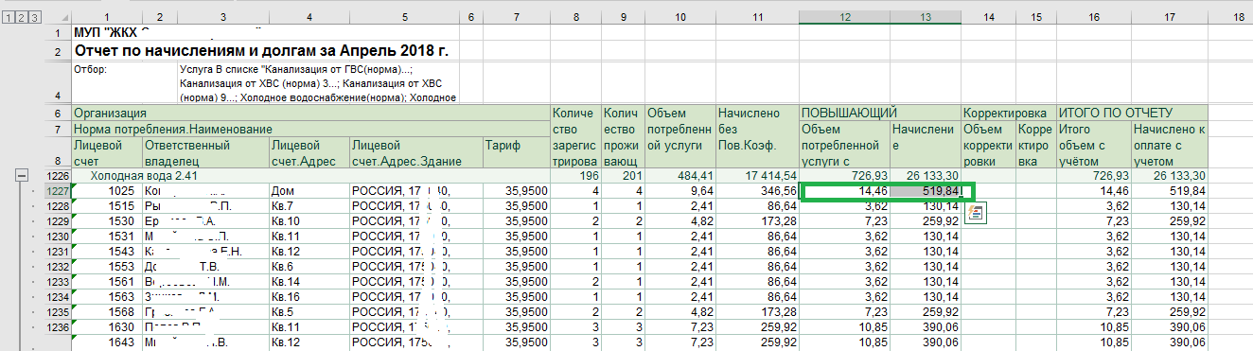
- Корректировка (начислено корректировка документ)
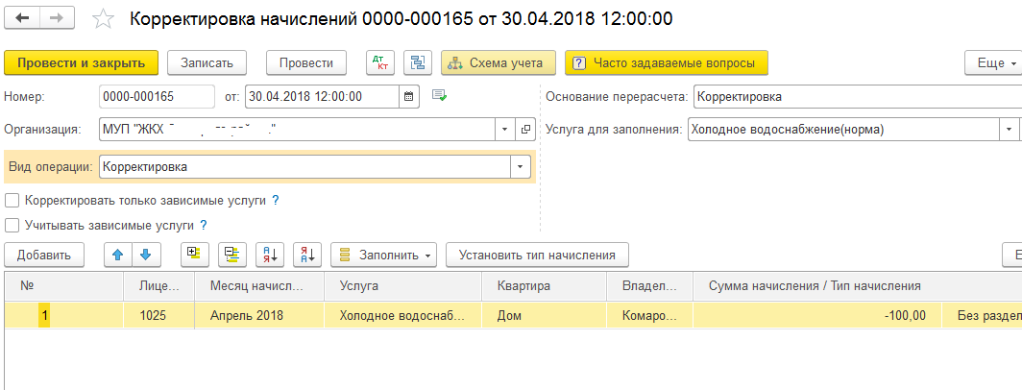
- Объём корректировки (Корректировка /Тариф) = 100/ 35,95 =2,78
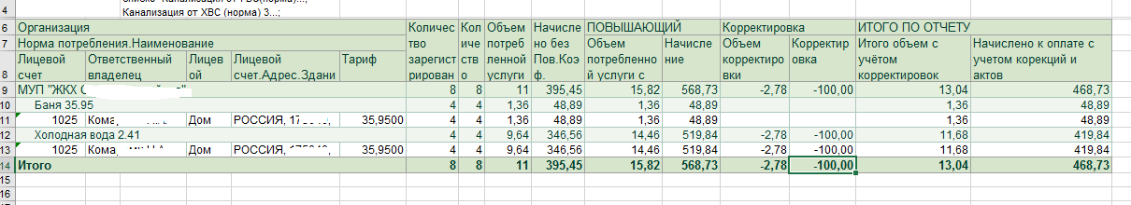

- Начислено к оплате с учетом корректировки (коррекций и актов) =Начисление -корректировка
Вариант 2. По домам, без л/с только адрес дома без квартиры (только услуги по нормам)
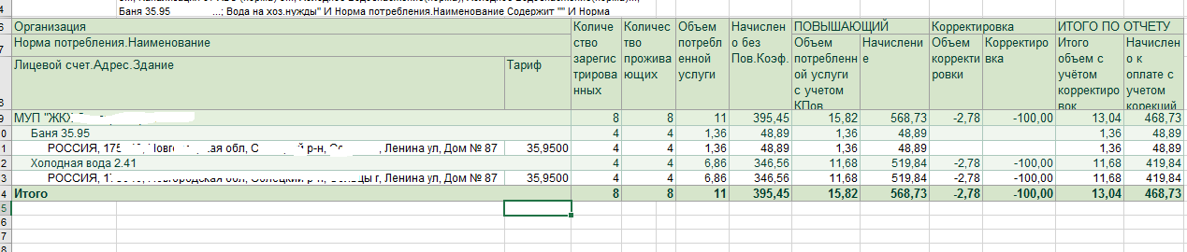

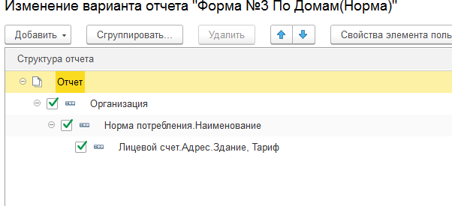
Вариант 3: Отчет по л/с по Приборам учета (только услуги по ПУ)
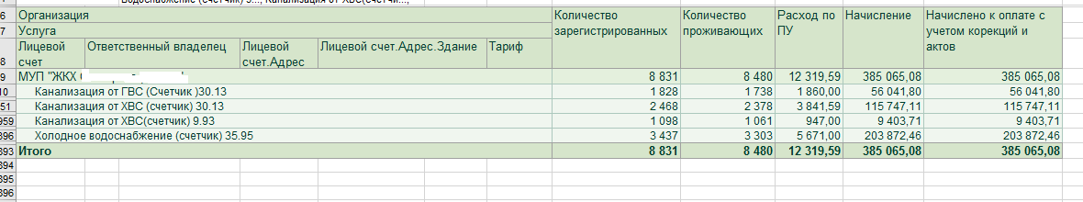
Примечание:
Данный отчет пытались сделать своими силами, на основании отчета по начислениям и долгам. Округления в общих итогах не сходились с программой, отчет можем предоставить. Объёмы в основном были вычисляемые, так как с программы их не смогли вывести, кроме объёма с повышающим коэф.

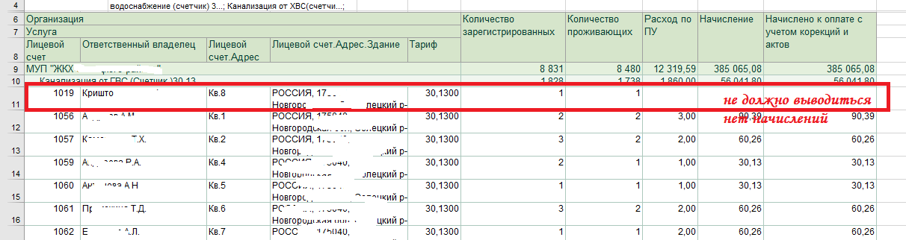
Пустые значения, по которым не были переданы показания и нет начислений не должны выводиться в отчет.
Вариант 4. Отчет по домам ПУ (только по услугам ПУ)
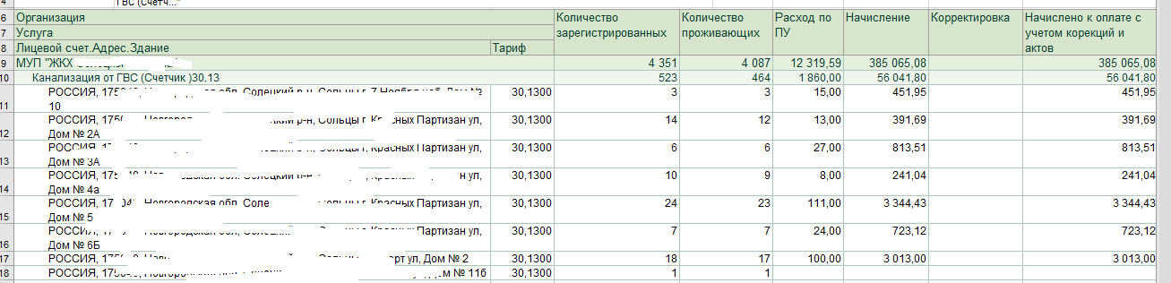
Расход по ПУ = кол-во кубов. Начисление= кубы* тариф
Проблема по отчёту с кубами, есть услуга как водоотведение она зависимая, и кубы по ней не выводятся в отчет. Нужно чтобы выводились. Возможно вывести с регистра накопления Начисления, там видна эта услуга.
В отчете по нормам есть ещё проблема. Так как есть такая услуга как полив, и домашний скот. Она настроена у меня не по норме потребления, и поэтому объём без повышающего коэф. И начислено без пов. Коэф. Мне не вывести, так как поля у меня сделаны как вычисляемые. Настройку услуги могу скинуть чуть позже, а лучше даже могу показать отчет в действии и настройку услуги.

